## 

**Actividad 2.4**

**Robocopy CMD**



Daniel Escaño Hernández 2º ASIR

**Índice:**

**1. Práctica en cuestión** **3**

1.1 Captura de ROBOCOPY %userprofile%\Documents D:\BACKUP\Documentos\ /E /MT:24 /LOG:%userprofile%\Desktop\copia.txt 3

1.2 ROBOCOPY %userprofile%\Documents D:\BACKUP\Documentos\ *.doc /S 4

1.3 ROBOCOPY %userprofile%\Documents D:\BACKUP\Documentos\ /e /MAX:10000 5

1.4 ROBOCOPY %userprofile%\Documents D:\BACKUP\Documentos\ /S /MAXAGE:1 6

1.5 @echo off set dia=%date:~0,2% set mes=%date:~3,2% set year=%date:~6,4% ROBOCOPY %userprofile%\Documents D:\BACKUP\Documentos\%dia%-%mes%-%year%\ /MAXAGE:1 7

1.6 ROBOCOPY %userprofile%\Documents D:\BACKUP\Documentos\ /E /RH:2350-2359 7

1.7 ROBOCOPY %userprofile%\Documents D:\BACKUP\Documentos\ /min:10000 /L 8

1.8 ROBOCOPY %userprofile%\Documents D:\BACKUP\Documentos\ /max:10000 /L 9

## **1. Práctica en cuestión**

Algunos ejemplos prácticos de códigos empleados para usar Robocopy, distintas opciones que se pueden usar.

Para no crear confusión se utiliza la misma carpeta de origen.

Se utiliza %userprofile% que es una variable de entorno que sustituye el nombre de usuario, ya que en cada PC este es diferente.

Siempre asegúrate que si la ruta que utilizas contiene espacios en el nombre, es necesario encerrar entre comillas.

### **1.1 Captura de ROBOCOPY %userprofile%\Documents D:\BACKUP\Documentos\ /E /MT:24 /LOG:%userprofile%\Desktop\copia.txt**

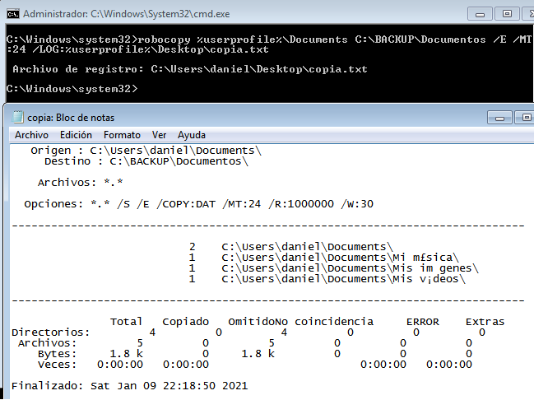

Introduciendo la línea de código anterior en la consola, se crea un respaldo completo de la carpeta Mis documentos, emplea el modo multiproceso copiando con 24 hilos simultáneamente y al finalizar escribe el resultado en un log nombrado: copia.txt creado en el escritorio.

### **1.2 ROBOCOPY %userprofile%\Documents D:\BACKUP\Documentos\ *.doc /S**

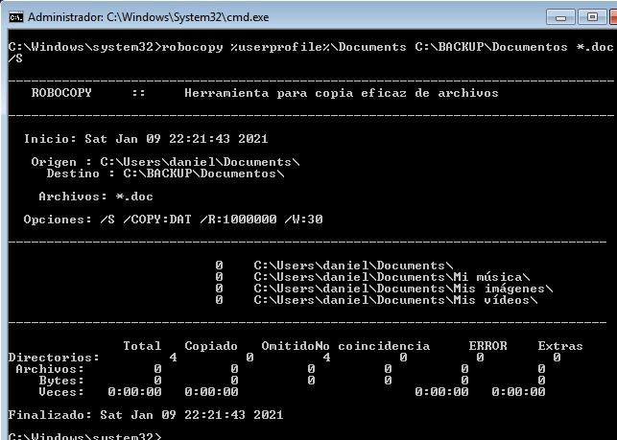

Crea un respaldo de la carpeta Mis documentos, pero solo copiando archivos con la extensión .doc y .docx, asegurando que solo se copien las subcarpetas que no estén vacías.

### **1.3 ROBOCOPY %userprofile%\Documents D:\BACKUP\Documentos\ /e /MAX:10000**

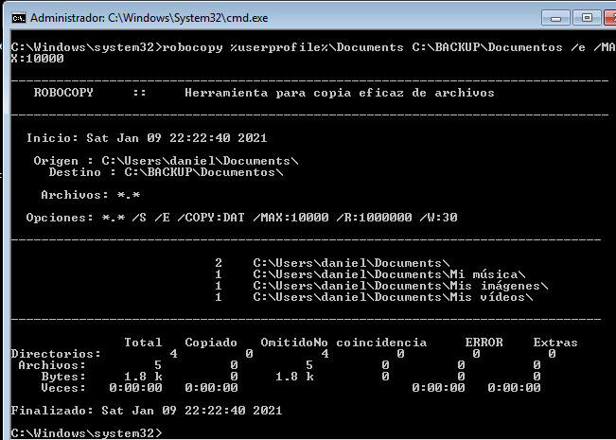

Crea un respaldo de Mis documentos pero solo copiando archivos mayores de 10 KB.

### **1.4 ROBOCOPY %userprofile%\Documents D:\BACKUP\Documentos\ /S /MAXAGE:1**

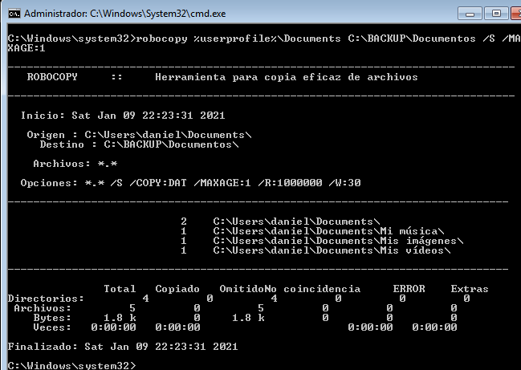

Crea un respaldo de Mis documentos pero solo copiando archivos creados o modificados en las últimas 24 horas (/MAXAGE:1)

### 

### **1.5 @echo off set dia=%date:~0,2% set mes=%date:~3,2% set year=%date:~6,4% ROBOCOPY %userprofile%\Documents D:\BACKUP\Documentos\%dia%-%mes%-%year%\ /MAXAGE:1**

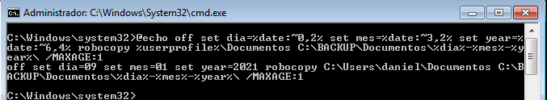

La misma operación que con el código anterior, pero en este caso con un archivo batch que cada vez que se ejecuta crea una nueva carpeta con el formato dia-mes-año y permita conservar los respaldos anteriores.

### **1.6 ROBOCOPY %userprofile%\Documents D:\BACKUP\Documentos\ /E /RH:2350-2359**

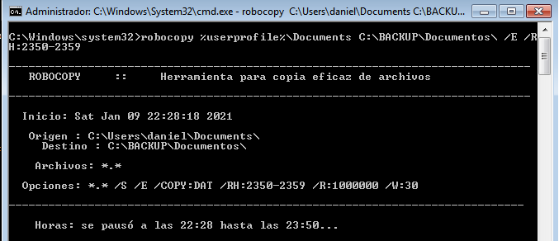

Crea un respaldo completo de Mis documentos iniciándolo a las 11:50pm.

### **1.7 ROBOCOPY %userprofile%\Documents D:\BACKUP\Documentos\ /min:10000 /L**

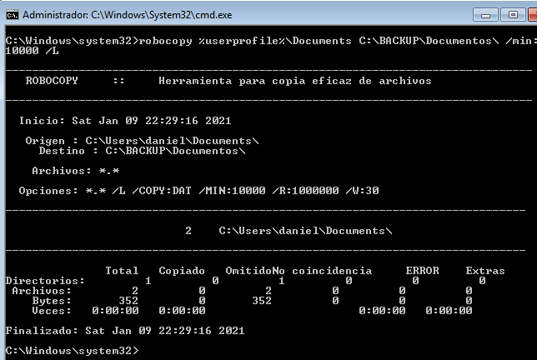

Listar. Muestra una lista de los archivos en la carpeta de origen, pero solo mayores de 10KB.

### 

### 

### 

### 

### **1.8 ROBOCOPY %userprofile%\Documents D:\BACKUP\Documentos\ /max:10000 /L**

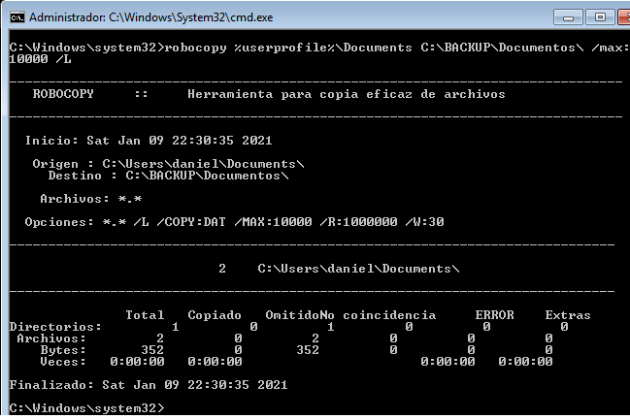

Listar. Muestra una lista de los archivos en la carpeta de origen, pero solo los menores de 10KB.

**1.9 ROBOCOPY %userprofile%\Documents\Descargas D:\BACKUP\Documentos\Descargas\ /E /MOT:60**

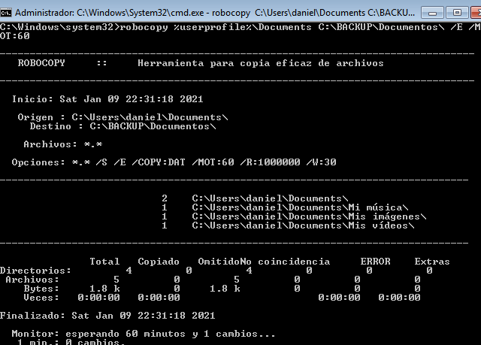

Supervisar el origen, crea un respaldo de la carpeta de Descargas y revisa cada 1 hora (60 minutos) si existe algún archivo nuevo, si es así lo agrega al respaldo ya hecho.

**1.10 ROBOCOPY E:\ D:\BACKUP\DISK\ /E /R:0 /W:0 /V**

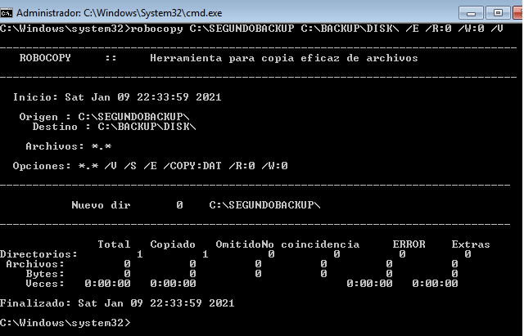

Copia datos de un CD insertado en la unidad E con sectores dañados, asegurando con la opción

/R:0 que no se harán reintentos de lectura en errores y con la opción /W:0 que no habrá

tiempo de espera. El éxito también depende de las características de la unidad óptica usada.